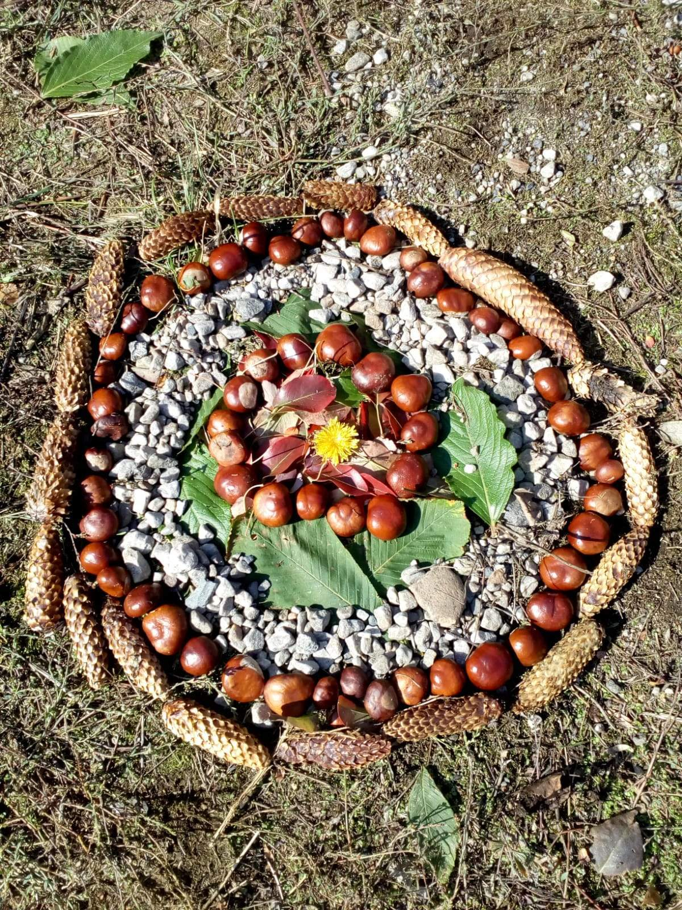
POZVÁNKA
na komunitně osvětové setkání
OTEVŘENÁ ŠKOLKA
v rámci projektu Inkluze v MŠ Little Gate

Vážení rodiče, pedagogové, přátelé školky,
V rámci projektu EU OP Praha-pól růstu ČR si Vás dovolujeme pozvat na odborně zaměřené setkání v rámci projektu Inkluze v MŠ Little Gate - komunitně osvětové setkání.
Toto setkání je určeno pro rodiče dětí, obyvatele Benic a okolí, přátele školky

Termín: 16.9.2021 od 16.00 hodin do 18 hodin
Místo konání: Mateřská škola Little Gate, Květnového povstání 257, Praha 10-Benice

Program:
- Přivítání a seznámení s programem
- Naučná vycházka do okolí školky (ukázka práce s dětmi v přírodě, naučné a poznávací aktivity v přírodě)
- Výroba společně mandaly z přinesených surovin
- Školský systém v ČR – s důrazem na předškolní a základní vzdělávání dětí – přednáška Mgr. Petra Kobrová
- Občerstvení a volná diskuze

Mgr. Fraňková Lucie
ředitelka školy

